发 送：
收件人： 传真：
发件人：曾贵芳 页数：共3页
主 题：报价单 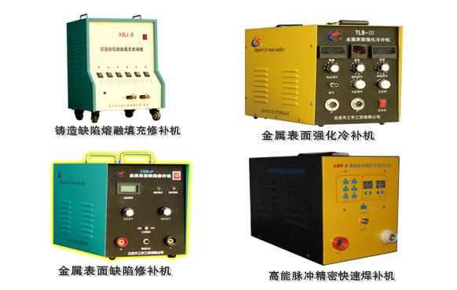
铸造缺陷熔融填充修补机：
一、原理：铸造缺陷熔融填充修补技术是国内首创的一种金属设备表面缺损修复的新技术，本技术是利用可调的大电流在设定的短时间内将不同规格的金属球熔化并压焊填充到缺损处（如图1所示），使补材与基材达到冶金结合。图2是修补时的电流与时间关系曲线，电流最小为1900A，最大可达到4200A，时间为0.5~2.5s之间。由Q=0.24I²Rt公式可知，根据一定直径的钢球熔化并与基体熔合所需的热量大小，就可确定所需的电流I和时间t。因此所研制设备给出了6档规范，适用于不同材质和不同直径的钢球用于表面缺损的修补，并实现了补材与基材属冶金结合、母材的热影响很小而不影响基体性能又不变形的目的。

二、特点与用途
对金属设备表面损伤的修补有很多方法和工艺可供选择，例如电刷镀、氩弧焊等技术。其中氩弧焊的优点是补材的可选面宽，补材与母材结合为冶金结合，结合强度高，但热影响区大，易损伤基体性能，且变形大。而电刷镀技术的热输量很小，但缺点是结合强度不高，而且对尖角损伤的修复性比较差。与以上方法相比较，对于金属设备表面的少量缺陷，铸造缺陷熔融填充修补填充修补技术则是理想的一种修复方法，其特点主要有：
- 由于本技术是利用局部放电，熔焊过程中热输入量适当，热影响区极小，工件无变形。
- 本技术使用范围广：可以对各类结构钢、不锈钢、铸铁、铸钢、镍等材质的表面缺陷进行修补。
- 补材与基体金属间的结合强度高，属冶金结合。
- 修补工艺简单而完整，无需特殊技术。
- 修补后加工余量小，用磨具、油石、锉刀打磨即可，省时省力。
- 设备体积小，重量轻，携带方便。
- 可对各类滚筒、轴类、平面及特殊零部件进行快速修补。
- 可对各类大中型机器设备及其零部件进行现场或野外不解体修理。

三、设备参数
输入 | 380V，>20A
相数 | 两相
频率 | 50/60Hz
输出 | 2.5~7.5V, 1900~4000A
输出调节 | 6级调节
调节时间 | 0.5~2.5秒/6级

四、修补标准热值设定表
球径（mm） | 热调级数 | 记时（s）
4.8 | 5 | 2.5
4.0 | 4 | 2.0
3.0(3.2) | 3 | 1.5
2.0 | 2 | 1.5
1.6(2.0) | 1 | 1.0
0.6~1.0 | S | 0.5

五、补材类型
名称 | 碳钢球 | 铬钢球 | 不锈钢球1 | 不锈钢球2
等级与规格 | C-4.8  C-4.0  C-3.2  C-2.4  C-1.6 | Cr-4.0  Cr-3.0  Cr-2.0 | S-4.0  S-3.0  S-2.0 | SM-4.0  SM-3.0  SM-2.0
用途 | 软钢材料  不需硬化 | 硬钢材料  需硬化 | 任何类型的不锈钢

金属表面强化冷补机：
基本原理:金属表面强化冷机是利用正、负极尖端放电将电极材料以离子化的形态转移并扩散至工件表面，使金属表面改性，并能进行堆焊及强化金属表面。因为工件接负极，电极棒接正极，在正负极接触的瞬间，即产生尖端高频放电作用，使极棒产生熔融状态，在极棒高速旋转下，并加以隋性气体(氩气)的屏蔽及保护作用(避免冶金转移的金属微粒与空气接触，产生氧化、碳化而影向堆焊质量)而将等离子化的金属微粒转移到工件表面的一种最新修补工艺.
冶金转移所需的能量以每秒钟80—850的放电次数进行极短时间10⁻⁴-10⁻⁵秒的冶金转移，由于瞬间高频尖端放电作用造成电极材料产生高温、高湿的熔融状态，瞬间转移到工件表面，而产生堆焊及强化的作用,形成坚固接合的扩散层，并与母材紧密结合在一起.
冶金转移的时间相比较放电时间间隔，约有10—100倍的比值差距，所以其产生的热量无法在工件内部囤积，故不会造成“高输入热量影响效应”，例如：热应力集中、热硬化、热变形、周围碳化、退火、或热胀冷缩的现象产生。
技术特点
- 容易操作,易于掌握.
- 可以对大型设备进行局部和现场不解体的修补.
- 修补后形成的扩散层,结合强度高.
- 在修补时,对基体热输入量小,不会形成硬化和热应力集中.
- 可以针对不同的场合选择不同材质的修补材料.
- 在修补前不需要预热、退火和其它前处理.
- 可以进行表面强化和修补两用.
适用范围
- 模具、轴承等划伤的修补和耐磨、耐蚀表面的强化.
- 模具刃口的缺角的修补及强化.
- 铝合金、铜铸件微量砂孔处理.
- 各种特殊材质零件表面缺损的现场修复.
- 大型油缸的刮伤、漏油的现场不解体修补.
- TIG焊、电焊以及喷焊所造成的微量砂孔、结合处及裂纹的修补.
设备规格
型 号：XBJ-Ⅳ 输入：220V 50Hz
输出功率：约0.95KVA。 输出电压：MAX：450V、MIN：100V。
放电频率：最高放电频率每秒450次。
外形尺寸：230(W)x480(L)x350(H) mm 主机重量：约15Kg

